UNIVERSIDAD NACIONAL DEL CALLAO
FACULTAD DE INGENIERÍA INDUSTRIAL Y DE SISTEMAS
DEPARTAMENTO DE SISTEMAS Y TELEMÁTICA

FECHA: 23-10-26
CURSO: INVESTIGACIÓN DE OPERACIONES I Ciclo 2026-B
PROFESOR: Dr. ANIVAL TORRE
ALUMNO : RIVERA FERNANDEZ JEFFERSON

Problema 1 – Distritos escolares (5 pts)
Identificación de las variables
Mi,j = N.° de estudiantes de minoría del distrito i asignados a la escuela j (i=1,2,3; j=1,2)
Ni,j = N.° de estudiantes de mayoría del distrito i asignados a la escuela j
Función objetivo (minimizar la distancia total recorrida, en millas-estudiante)
MIN 1(M11+N11) + 2(M12+N12) + 2(M21+N21) + 1(M22+N22) + 1(M31+N31) + 1(M32+N32)
Restricciones
Todos los estudiantes de cada distrito deben ser asignados:
M11+M12 = 50 N11+N12 = 200
M21+M22 = 50 N21+N22 = 250
M31+M32 = 100 N31+N32 = 150
Inscripción de cada escuela entre 300 y 500:
300 <= (M11+N11)+(M21+N21)+(M31+N31) <= 500 (Escuela 1)
300 <= (M12+N12)+(M22+N22)+(M32+N32) <= 500 (Escuela 2)
Porcentaje de minorías entre 20% y 30% en cada escuela:
M11+M21+M31 <= 0.30[(M11+N11)+(M21+N21)+(M31+N31)]
M11+M21+M31 >= 0.20[(M11+N11)+(M21+N21)+(M31+N31)]
M12+M22+M32 <= 0.30[(M12+N12)+(M22+N22)+(M32+N32)]
M12+M22+M32 >= 0.20[(M12+N12)+(M22+N22)+(M32+N32)]
Mij, Nij >= 0, ENTEROS
Código LINDO
MIN M11+N11+2M12+2N12+2M21+2N21+M22+N22+M31+N31+M32+N32
ST
M11+M12=50
M21+M22=50
M31+M32=100
N11+N12=200
N21+N22=250
N31+N32=150
M11+N11+M21+N21+M31+N31<=500
M11+N11+M21+N21+M31+N31>=300
M12+N12+M22+N22+M32+N32<=500
M12+N12+M22+N22+M32+N32>=300
0.7M11+0.7M21+0.7M31-0.3N11-0.3N21-0.3N31<=0
0.8M11+0.8M21+0.8M31-0.2N11-0.2N21-0.2N31>=0
0.7M12+0.7M22+0.7M32-0.3N12-0.3N22-0.3N32<=0
0.8M12+0.8M22+0.8M32-0.2N12-0.2N22-0.2N32>=0
END
GIN 12
Solución óptima
Distrito | Minoría → Esc. 1 | Minoría → Esc. 2 | Mayoría → Esc. 1 | Mayoría → Esc. 2
1 | 50 | 0 | 200 | 0
2 | 0 | 50 | 0 | 250
3 | 87 | 13 | 150 | 0

Escuela 1: 487 estudiantes (137 de minoría = 28.1%). Escuela 2: 313 estudiantes (63 de minoría = 20.1%). Ambas cumplen 300–500 y 20%–30%.
Valor de la función objetivo: Z = 800 millas-estudiante (distancia total mínima).

Gráfico – método gráfico (MIN)
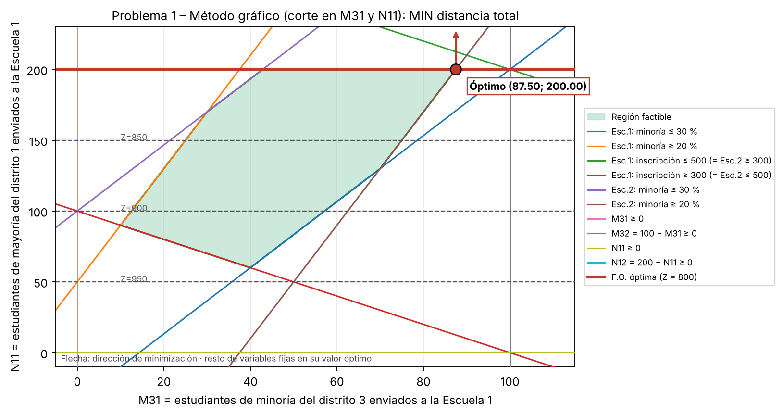
Región factible sombreada. La recta roja (Z = 800) se desplaza hacia abajo en N11 hasta tocar el borde superior N11 = 200: ese borde es el mínimo. Todo el tramo de la arista con Z = 800 son óptimos alternativos; el vértice M31 = 87.5 coincide con la solución del modelo.
Nota: existen óptimos alternativos (p. ej., la solución continua con M31=87.5, M32=12.5 también da Z=800); se presenta la entera por tratarse de personas.

Problema 2 – Fabricante de licores (5 pts)
Cálculo previo: costo de insumos por litro de licor
Licor | Costo insumos ($/l) | Precio ($/l) | Utilidad bruta ($/l)
Añejo | 0.30(35)+0.20(25)+0.50(20) = 25.5 | 50 | 24.5
Frutado | 0.10(35)+0.60(25)+0.30(20) = 24.5 | 55 | 30.5
Seco | 0.20(35)+0.40(25)+0.40(20) = 25.0 | 45 | 20.0

Identificación de las variables (k = 1 Añejo, 2 Frutado, 3 Seco; t = 1,…,4 meses)
Xkt = litros del licor k producidos en el mes t
Vkt = litros del licor k vendidos en el mes t
Ikt = litros del licor k almacenados al final del mes t (Ik0 = 0)
Función objetivo (maximizar utilidad)
MAX Σt [ 50V1t + 55V2t + 45V3t ] − Σt [ 25.5X1t + 24.5X2t + 25X3t ] − 0.5 Σk Σt Ikt
Restricciones
Balance de inventario (Ikt = Ik,t-1 + Xkt − Vkt):
Xkt + Ik,t-1 − Vkt − Ikt = 0 para k=1,2,3 ; t=1,..,4 (Ik0 = 0)
Demanda máxima: Vkt <= límite del cuadro
V11<=10000 V12<=12000 V13<=14000 V14<=8000
V21<=12000 V22<=9000 V23<=12000 V24<=14000
V31<=11000 V32<=13000 V33<=10000 V34<=8000
Disponibilidad mensual de insumos (t = 1,..,4):
0.30X1t + 0.10X2t + 0.20X3t <= 6000 (insumo A)
0.20X1t + 0.60X2t + 0.40X3t <= 7500 (insumo B)
0.50X1t + 0.30X2t + 0.40X3t <= 5600 (insumo C)
Xkt, Vkt, Ikt >= 0
Solución óptima (LINDO / HiGHS)
Licor / concepto | Mes 1 | Mes 2 | Mes 3 | Mes 4
Añejo – producción = ventas | 4 625.00 | 4 625.00 | 4 625.00 | 4 625.00
Frutado – producción | 10 958.33 | 10 958.33 | 10 958.33 | 10 958.33
Frutado – ventas | 10 958.33 | 9 000.00 | 12 000.00 | 11 875.00
Frutado – inventario final | 0 | 1 958.33 | 916.67 | 0
Seco – producción | 0 | 0 | 0 | 0

Los insumos B y C se agotan cada mes (B: 0.2·4625 + 0.6·10958.33 = 7 500; C: 0.5·4625 + 0.3·10958.33 = 5 600). El licor Seco no se produce porque tiene la menor utilidad por litro y consume los insumos limitantes.
Valor de la función objetivo: Z = $ 1 788 729.17 de utilidad en los 4 meses.
Verificación: ingresos 3 335 833.33 − costo de insumos 1 545 666.67 − almacenamiento 1 437.50 = 1 788 729.17.

Gráfico – método gráfico (MAX)
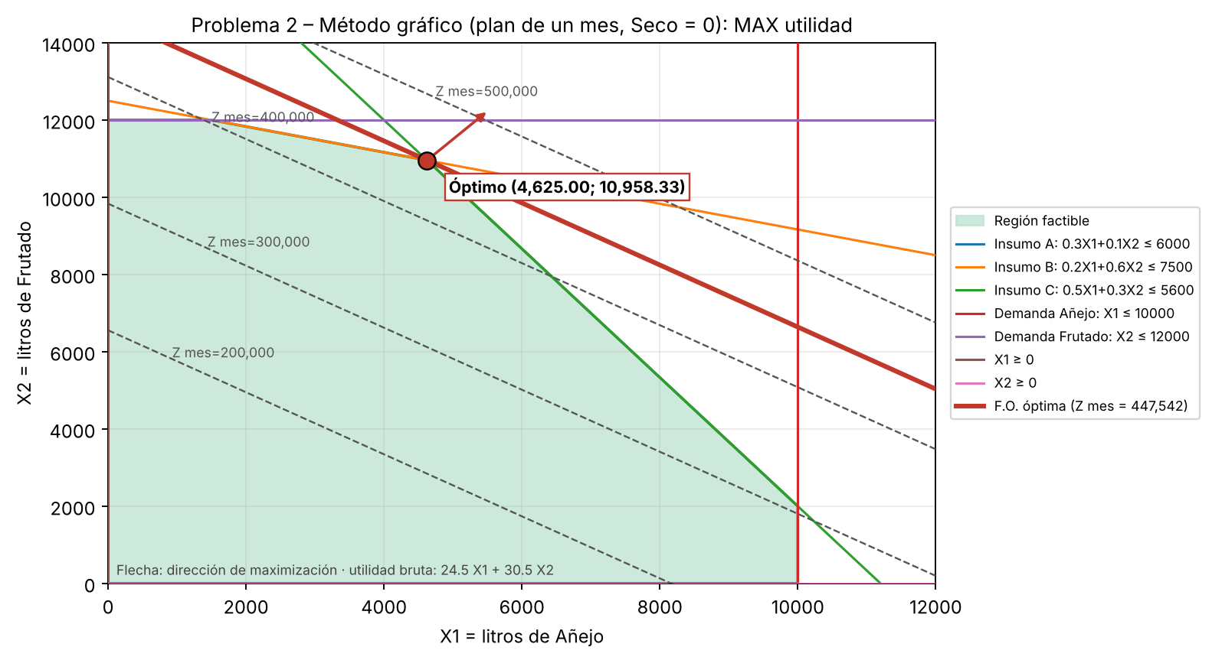
Plan mensual en Añejo (X1) y Frutado (X2), con Seco = 0. El máximo está en el vértice de las rectas de los insumos B y C: (4 625 ; 10 958.33), con utilidad bruta de $447 541.67 por mes (×4 meses − $1 437.50 de almacenamiento = $1 788 729.17).

Problema 3 – Aleación (5 pts)
Identificación de las variables
Xqp = toneladas de roca extraídas del yacimiento q (Q, P, R) y procesadas en la planta p (1, 2)
Variables: XQ1, XQ2, XP1, XP2, XR1, XR2
Costo unitario total ($/t) = extracción + transporte + procesamiento
 | Planta 1 | Planta 2
Q | 30+20+15 = 65 | 30+25+12 = 67
P | 40+22+15 = 77 | 40+18+12 = 70
R | 50+15+15 = 80 | 50+21+12 = 83

Función objetivo
MIN 65XQ1 + 67XQ2 + 77XP1 + 70XP2 + 80XR1 + 83XR2
Restricciones
Disponibilidad de los yacimientos:
XQ1+XQ2 <= 1000 XP1+XP2 <= 2000 XR1+XR2 <= 3000
Capacidad de las plantas:
XQ1+XP1+XR1 <= 2500 (Planta 1) XQ2+XP2+XR2 <= 3500 (Planta 2)
Metal obtenido (toneladas):
A = 0.20(XQ1+XQ2) + 0.10(XP1+XP2) + 0.35(XR1+XR2)
B = 0.10(XQ1+XQ2) + 0.20(XP1+XP2) + 0.30(XR1+XR2)
C = 0.30(XQ1+XQ2) + 0.30(XP1+XP2) + 0.20(XR1+XR2)
D = 0.30(XQ1+XQ2) + 0.30(XP1+XP2) + 0.15(XR1+XR2)
Producción de la aleación: A + B + C + D = 4000
Especificaciones (sobre 4000 t):
800 <= A <= 3200 800 <= B <= 3200 400 <= C <= 3600 200 <= D <= 3800
Xqp >= 0
Código LINDO
MIN 65XQ1+67XQ2+77XP1+70XP2+80XR1+83XR2
ST
XQ1+XQ2<=1000
XP1+XP2<=2000
XR1+XR2<=3000
XQ1+XP1+XR1<=2500
XQ2+XP2+XR2<=3500
0.9XQ1+0.9XQ2+0.9XP1+0.9XP2+XR1+XR2=4000
0.2XQ1+0.2XQ2+0.1XP1+0.1XP2+0.35XR1+0.35XR2>=800
0.2XQ1+0.2XQ2+0.1XP1+0.1XP2+0.35XR1+0.35XR2<=3200
0.1XQ1+0.1XQ2+0.2XP1+0.2XP2+0.3XR1+0.3XR2>=800
0.1XQ1+0.1XQ2+0.2XP1+0.2XP2+0.3XR1+0.3XR2<=3200
0.3XQ1+0.3XQ2+0.3XP1+0.3XP2+0.2XR1+0.2XR2>=400
0.3XQ1+0.3XQ2+0.3XP1+0.3XP2+0.2XR1+0.2XR2<=3600
0.3XQ1+0.3XQ2+0.3XP1+0.3XP2+0.15XR1+0.15XR2>=200
0.3XQ1+0.3XQ2+0.3XP1+0.3XP2+0.15XR1+0.15XR2<=3800
END
Solución óptima
Variable | Toneladas | Interpretación
XQ1 | 1 000 | Todo el yacimiento Q a la Planta 1
XP2 | 2 000 | Todo el yacimiento P a la Planta 2
XR1 | 1 300 | Roca de R a la Planta 1
XQ2 = XP1 = XR2 | 0 | —

Metal | Obtenido (t) | % de la aleación | Rango exigido
A | 855 | 21.4 % | 20 – 80 %
B | 890 | 22.3 % | 20 – 80 %
C | 1 160 | 29.0 % | 10 – 90 %
D | 1 095 | 27.4 % | 5 – 95 %
Total | 4 000 | 100 %

Uso de plantas: Planta 1 = 2 300 t (cap. 2 500); Planta 2 = 2 000 t (cap. 3 500).
Valor de la función objetivo: Z = $ 309 000 de costo mínimo.
Verificación: 1000(65) + 2000(70) + 1300(80) = 65 000 + 140 000 + 104 000 = 309 000.

Gráfico – método gráfico (MIN)
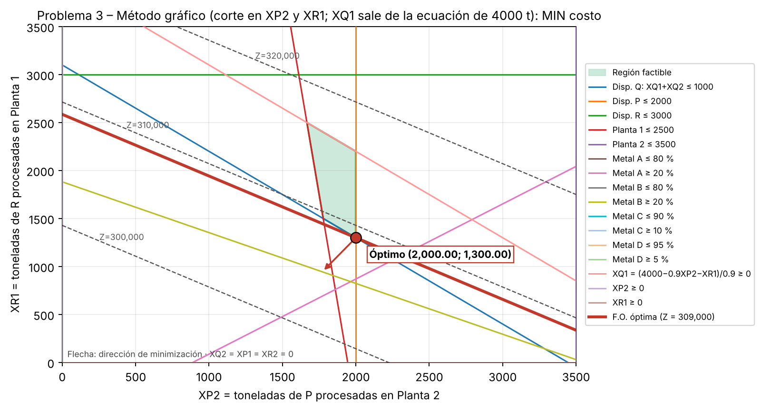
Con XQ2 = XP1 = XR2 = 0 y XQ1 despejado de la ecuación de 4000 t de aleación. La recta de costo se desplaza hacia el origen hasta el vértice (XP2 = 2000, XR1 = 1300), donde se cruzan la disponibilidad de P y la de Q (XQ1 = 1000): costo mínimo $309 000.

Problema 4 – Autobuses de tránsito masivo (5 pts)
Identificación de las variables
Xi = N.° de autobuses que inician su turno de 8 horas consecutivas en el tramo i:
X1: 00:00, X2: 04:00, X3: 08:00, X4: 12:00, X5: 16:00, X6: 20:00
Inicio | 00-04 | 04-08 | 08-12 | 12-16 | 16-20 | 20-24
00:00 (X1) | X1 | X1
04:00 (X2) |  | X2 | X2
08:00 (X3) |  |  | X3 | X3
12:00 (X4) |  |  |  | X4 | X4
16:00 (X5) |  |  |  |  | X5 | X5
20:00 (X6) | X6 |  |  |  |  | X6
Requeridos | 20 | 40 | 50 | 35 | 60 | 20

Función objetivo
MIN X1 + X2 + X3 + X4 + X5 + X6
Restricciones
X6 + X1 >= 20 (00-04)
X1 + X2 >= 40 (04-08)
X2 + X3 >= 50 (08-12)
X3 + X4 >= 35 (12-16)
X4 + X5 >= 60 (16-20)
X5 + X6 >= 20 (20-24)
Xi >= 0, ENTEROS
Código LINDO
MIN X1+X2+X3+X4+X5+X6
ST
X6+X1>=20
X1+X2>=40
X2+X3>=50
X3+X4>=35
X4+X5>=60
X5+X6>=20
END
GIN 6
Solución óptima
X1 | X2 | X3 | X4 | X5 | X6 | Z
20 | 20 | 30 | 5 | 55 | 0 | 130

Cobertura resultante: 20 – 40 – 50 – 35 – 60 – 55 autobuses por tramo (cubre o supera cada requerimiento; el tramo 20-24 queda con 35 de holgura).
Valor de la función objetivo: Z = 130 autobuses como mínimo.
Nota: el problema tiene óptimos alternativos con el mismo Z = 130; basta con que X1+X2+…+X6 = 130 cumpliendo las restricciones.

Gráfico – método gráfico (MIN)
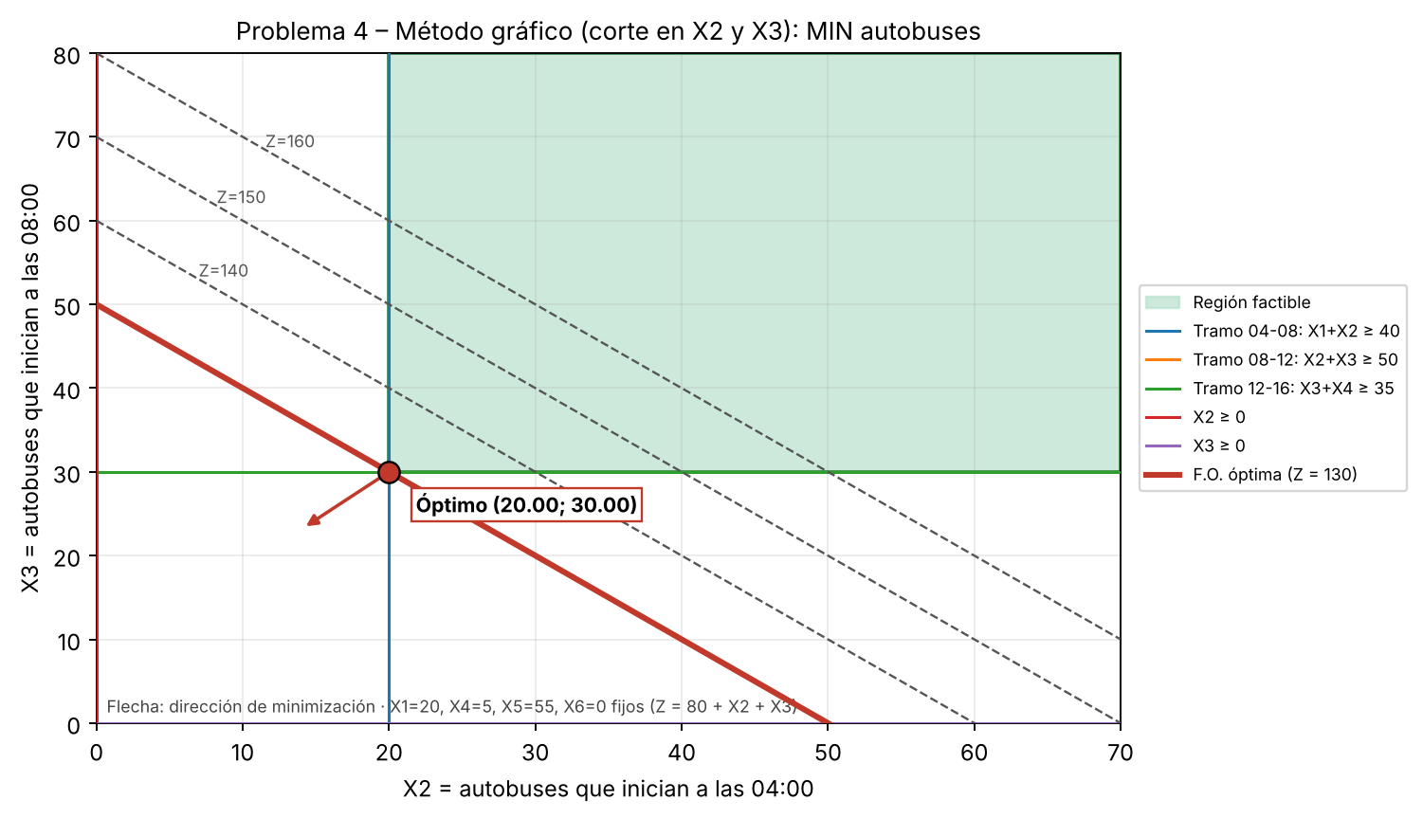
Con X1 = 20, X4 = 5, X5 = 55 y X6 = 0 fijos, Z = 80 + X2 + X3. La región factible es X2 ≥ 20 y X3 ≥ 30; la recta de la función objetivo (Z = 130) toca el vértice (20, 30), que es el mínimo. La restricción X2 + X3 ≥ 50 coincide con esa recta.

